Evonik Industries AG
Rellinghauser Straße 1-11
45128 Essen
Telefon +49 201 177-01
Telefax +49 201 177-3475
www.evonik.de

Aufsichtsrat
Bernd Tönjes, Vorsitzender
Vorstand
Christian Kullmann, Vorsitzender
Dr. Harald Schwager, Stellv. Vorsitzender
Thomas Wessel
Ute Wolf

Sitz der Gesellschaft ist Essen
Registergericht Amtsgericht Essen
Handelsregister B 19474

18.000 Euro für „Klasse2000“: Evonik unterstützt Gesundheitsprogramm für Grundschüler in Ranzel

23. März 2021

Ansprechpartner Lokalpresse:
Stefanie Prescher
Leiterin Standortkommunikation
Telefon +49 2236 76-2586
stefanie.prescher@evonik.com
Lülsdorf. Mit 18.000 Euro fördert Evonik das Projekt „Klasse2000“ sowie den Ausbau der Digitalisierung an der Drei-Linden-Gemeinschaftsgrundschule in Ranzel und ermöglicht damit 257 Grundschülern, an dem Gesundheits- und Präventionsprogramm teilzunehmen. „Das letzte Jahr hat uns noch einmal deutlich gemacht, welch wertvolles Gut unsere Gesundheit ist. Umso wichtiger ist es, dass Kinder von klein auf lernen, auf sich und ihre Gesundheit zu achten“, sagt Dr. Arndt Selbach, Leiter der Evonik-Standorte in Lülsdorf und Wesseling.

Klasse2000
Das Projekt „Klasse2000“ ist das deutschlandweit größte Unterrichtsprogramm für die Klassen 1 bis 4 zur Gesundheitsförderung, Gewalt- sowie Suchtvorbeugung und wurde am Klinikum Nürnberg entwickelt. Die Drei-Linden-Gemeinschaftsgrundschule nimmt seit dem Schuljahr 2008/09 an dem Programm teil: Bisher haben in Ranzel etwa 3250 Schüler die „Klasse2000“ absolviert, die sich rein aus Spenden finanziert. Umso größer war die Freude bei der Schulleitung über die Spende des Spezialchemieunternehmens. „Evonik ermöglicht vielen Schülern, Schülerinnen und Jahrgängen, das Einmaleins des gesunden Lebens zu lernen und für einen guten Umgang mit sich selbst und anderen zu sorgen. Die Spende ist eine wertvolle Investition in unsere Kinder und damit unsere Zukunft“, so Konrektor Martin Kuhlemann.

Digitalisierung
Gerade während der Pandemiezeit zeigt sich, wie wichtig Medienkompetenz im Unterricht ist, die Ausstattung dafür aber fehlt. Pia Drießen, Schulpflegschaftsvorsitzende, lobt die Evonik-Spende „als wertvollen Beitrag, der den Medienentwicklungsplan der Drei-Linden-Schule entscheidend voranbringt. Allein die Mittel der Stadt Niederkassel, des Bundes und des Landes Nordrhein-Westfalen reichen nicht aus. Hier leisten wir als der Förderverein der Drei-Linden-Schule bereits seit 2016 eine kontinuierliche Unterstützung.“
Der Fördervereinsvorsitzende Thomas Daniels stimmt zu: „Mit den Spenden-Mitteln gelingt es dem Förderverein, hervorragende Schul-Projekte zu unterstützen, die eng miteinander verzahnt sind.“

Beitrag zur Entwicklung Niederkassels
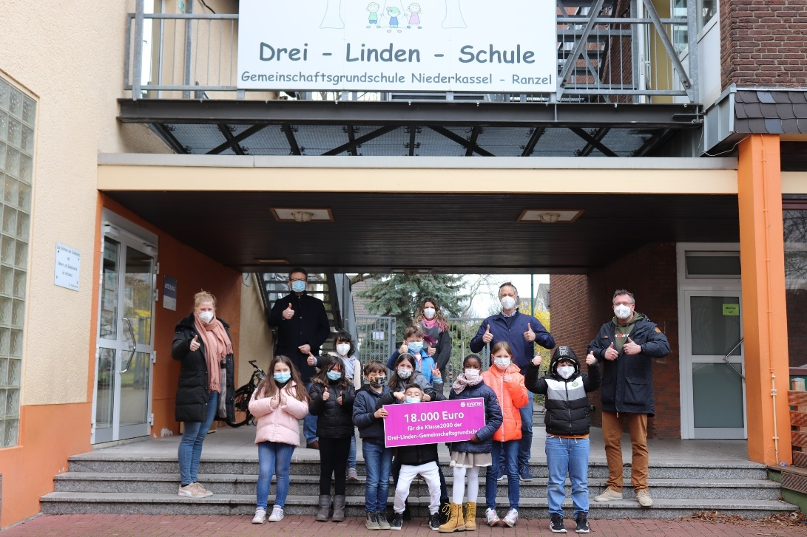
Die Spendensumme stammt aus einem Fördertopf, aus dem Evonik deutschlandweit gemeinnützige Vereine in Standortnähe unterstützt. „Als größter Arbeitgeber Niederkassels fühlen wir uns nicht nur für unsere 500 Mitarbeiter verantwortlich, sondern auch für die Stadt und ihre Bewohner. Deshalb ist es für uns selbstverständlich, gesellschaftliche Verantwortung zu übernehmen und dazu beizutragen, dass Niederkassel lebenswert ist und bleibt“, sagt Selbach.
Foto: Die Freude über die Spende ist groß: Konrektor Martin Kuhlemann (r.) bedankt sich bei Evonik-Standortleiter Dr. Arndt Selbach (hinten links) für die Unterstützung der „Klasse2000“.
Quelle: Evonik

Informationen zum Konzern
Evonik ist ein weltweit führendes Unternehmen der Spezialchemie. Der Konzern ist in über 100 Ländern aktiv und erwirtschaftete 2020 einen Umsatz von 12,2 Mrd. € und einen Gewinn (bereinigtes EBITDA) von 1,91 Mrd. €. Dabei geht Evonik weit über die Chemie hinaus, um innovative, wertbringende und nachhaltige Lösungen für die Kunden zu schaffen. Mehr als 33.000 Mitarbeiter verbindet dabei ein gemeinsamer Antrieb: Wir wollen das Leben besser machen, Tag für Tag.

Rechtlicher Hinweis
Soweit wir in dieser Pressemitteilung Prognosen oder Erwartungen äußern oder unsere Aussagen die Zukunft betreffen, können diese Prognosen oder Erwartungen der Aussagen mit bekannten oder unbekannten Risiken und Ungewissheit verbunden sein. Die tatsächlichen Ergebnisse oder Entwicklungen können je nach Veränderung der Rahmenbedingungen abweichen. Weder Evonik Industries AG noch mit ihr verbundene Unternehmen übernehmen eine Verpflichtung, in dieser Mitteilung enthaltene Prognosen, Erwartungen oder Aussagen zu aktualisieren.

